**¿Qué es el marketing?**

El marketing consiste en categorizar los gustos y faltas de un tipo concreto de mercado para un fin lucrativo. Aprovechando dichos datos para vender un producto y atraer a la máxima clientela que sea posible.

También se puede entender como una actividad global relacionada con el comercio que tienen como objetivo satisfacer las necesidades del cliente final a través de la planificación, fijación de precios, promoción y distribución de productos o servicios. Implica satisfacer al consumidor con un beneficio empresarial, planificar cómo aumentar y satisfacer la demanda, y asegurarse de tener el producto adecuado en el momento oportuno para satisfacer las necesidades del consumidor potencial a un precio justo.

El Marketing Mix se refiere a un marco de trabajo que utiliza las cuatro P: producto, precio, ubicación y promoción. Estos cuatro elementos trabajan en conjunto con el propósito final de generar mayores ventas. Cada elemento puede examinarse de forma independiente, pero en la práctica dependen unos de otros para poder funcionar.

**Marketing Mix**

**Producto:** En primer lugar tenemos que diseñar un artículo o servicio que cumpla con las necesidades y deseos del cliente. Para que el comercio sea eficiente hay que diferenciarlo de la competencia y sobresalir entre los otros productos similares. También es importante analizar otros productos o servicios que se pueden comerciar junto al producto principal.

**Precio:** Esta parte representa la máxima cantidad que el consumidor pagaría por el producto. Al analizarlo hay que tener en cuenta todos los costes relacionados con el producto ya sea el desarrollo, la fabricación, el transporte o el propio marketing. También hay que tener en cuenta el beneficio de cada compra y el beneficio global para poner el precio indicado.

**Ubicación:** Es importante analizar el tipo de producto que se vende para saber dónde colocar a los distribuidores. Contra antes llegue el producto a las manos de los consumidores mejor y es por esto que si un producto es muy normal, por ejemplo, servilletas de papel, se debe tener en cuenta una gran distribución mientras que un producto de carácter premium, como relojes de lujo, solo necesitará tener en cuenta unas pocas tiendas en la región.

**Promoción:** Las campañas de marketing conjuntas se denominan combinación promocional. Las actividades pueden incluir publicidad, promoción de ventas, ventas personales y relaciones públicas. Una consideración clave es el presupuesto asignado a la mezcla de marketing. Los profesionales del marketing construyen cuidadosamente un mensaje que a menudo incorpora detalles de las otras tres P cuando intentan llegar a su público objetivo. También son importantes la determinación de los mejores medios para comunicar el mensaje y las decisiones sobre la frecuencia de la comunicación.

**Mapa de posicionamiento**

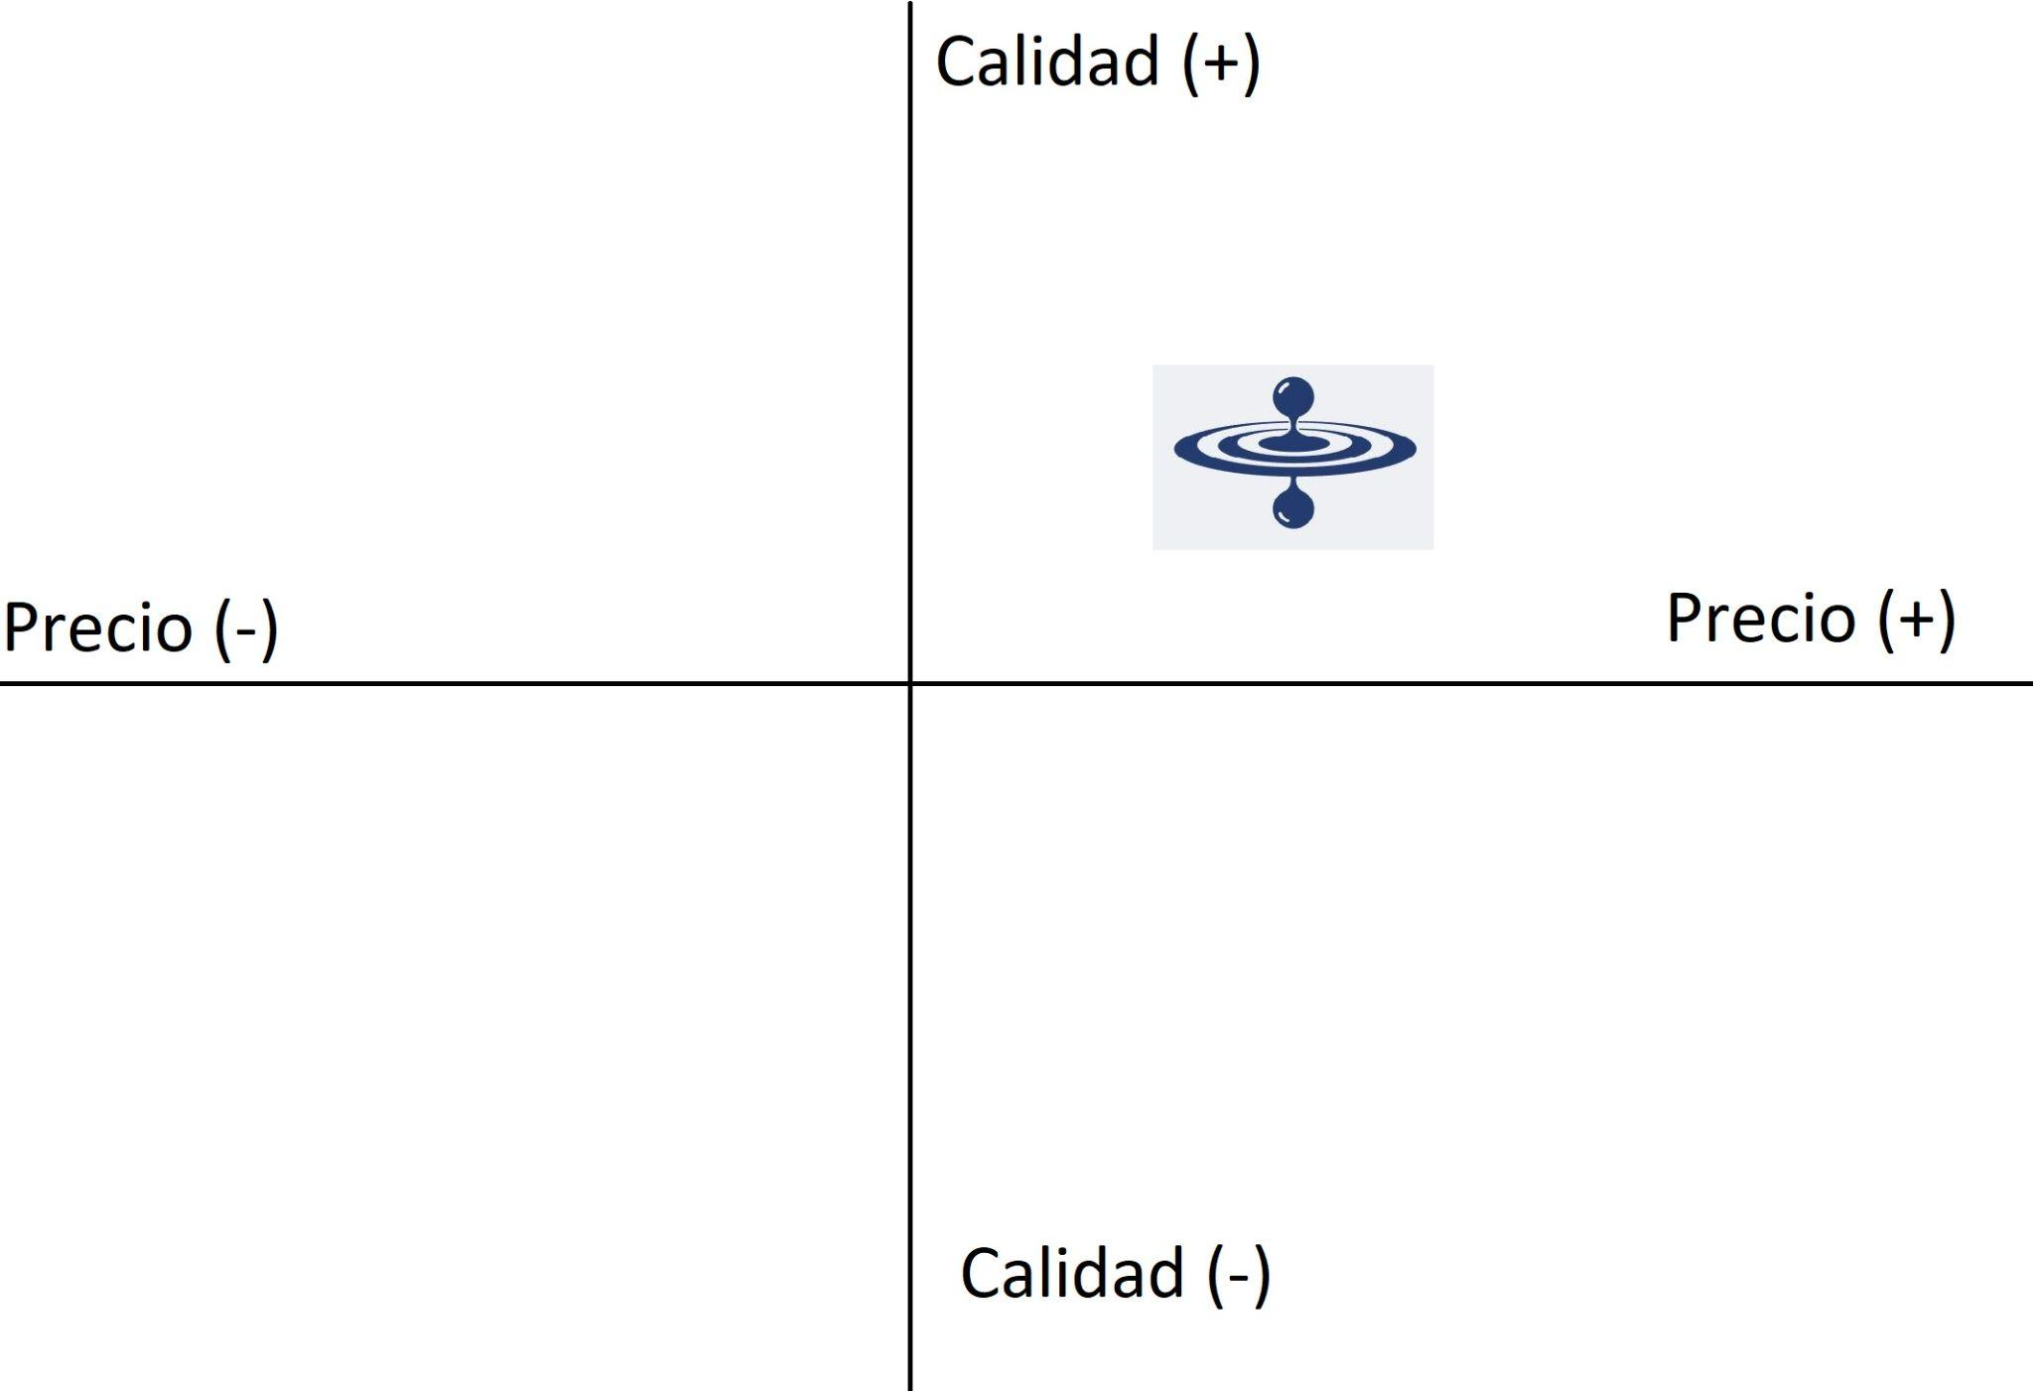

**Producto**

**Básico:** Damos al cliente una sala segura donde poder desahogarse de la mejor manera que quiera. Ya sea llorando tranquilamente sin que nadie le moleste, teniendo un lugar en silencio completo para meditar o incluso una sala de estudio privada con las mejores comodidades.

**Formal:** Ofrecemos un servicio de habitaciones privadas de 3 x 5 insonorizadas que contienen diversos utensilios y juguetes de uso especializado en el antiestrés. Ejemplos de estos aparatos son: Altavoces para poner música al gusto del consumidor, pelotas blandas para aplastar con la mano, sillón de blando o duro, wifi gratuito junto con pañuelos.

**Ampliado**: Aparte de lo dicho anteriormente también damos al cliente la opción de comprar otros productos cuando sale de desahogarse. Estos productos serán normalmente dulces ya que ayudan con el estado emocional de personas tristes y estas a su vez suelen buscarlos cuando estás en ese estado emocional. Helados, barritas de chocolates, patatas fritas o pañuelos con nuestro logo serán algunos de los productos pensados para este propósito.

Nos encontramos apenas en la introducción del producto. Ya que nuestro producto aún no está del todo preparado y aún no ha salido al mercado técnicamente nos encontramos más atrás aun de la introducción.

**Estrategia**

En nuestro producto nos vamos a centrar en una estrategia diferenciada. Nuestro principal objetivo es centrarnos en un público joven-adulto de entre 20 y 30 años. Personas con dinero en una época difícil de sus vidas donde o están estudiando sus cursos finales lo cual genera excesivo estrés o ya tienen un trabajo, pero este está poco pagado y son el escalón más débil de la empresa lo que también genera grandes cantidades de tensión mental. Por su puesto abrimos la puerta a que personas más mayores puedan usar nuestro servicio, pero el foco de nuestra publicidad de ir a ese rango de edad.

**Distribución**

De cara a la distribución, nuestra empresa ofrece un servicio con un importante componente presencial, por lo que hablamos de un canal directo entre el proveedor (nosotros) y los clientes.

Por otro lado, La Llorería ofrece también servicios ajenos, por ejemplo, en forma de máquinas expendedoras, y aunque no nos vayamos a centrar en esto, cabe comentar que en este caso seremos un medio de distribución intensiva de estos productos.

**Comunicación**

Adjuntamos un anexo con nuestro logo.

En cuanto al slogan, tenemos “*La Llorería, un lugar donde pagas por llorar”.* También utilizaremos la viral “*A llorar, a la Llorería”*, que, siendo ya una frase muy popular y conocida, puede ser una herramienta muy poderosa en nuestro plan de marketing, sobre todo entre el público más joven.

En cuanto a merchandising, queremos usar algunos productos de publicidad con el logo de nuestro negocio. Nos centraremos en los productos que nosotros usaremos en nuestro propio negocio, como podrían ser pañuelos.

**Marketing Digital**

El Marketing digital es obligatorio para nuestro proyecto y será una de las piezas angulares de su éxito. La Llorería se construye con la idea del *meme* creado en 2016 en redes y que se ha convertido en una base de internet. La frase “*A llorar, a la Llorería*” es conocida por cualquiera con un poco de experiencia por redes sociales e incluso personas no tan entradas en estos hobbies son conscientes de la expresión. Es por esto que debemos centrarnos sobre todo en difundir videos e imágenes por redes sociales y usar cuentas de empresa para enviar mensajes y respuestas sobre la existencia de nuestro negocio y donde encontrarlo.